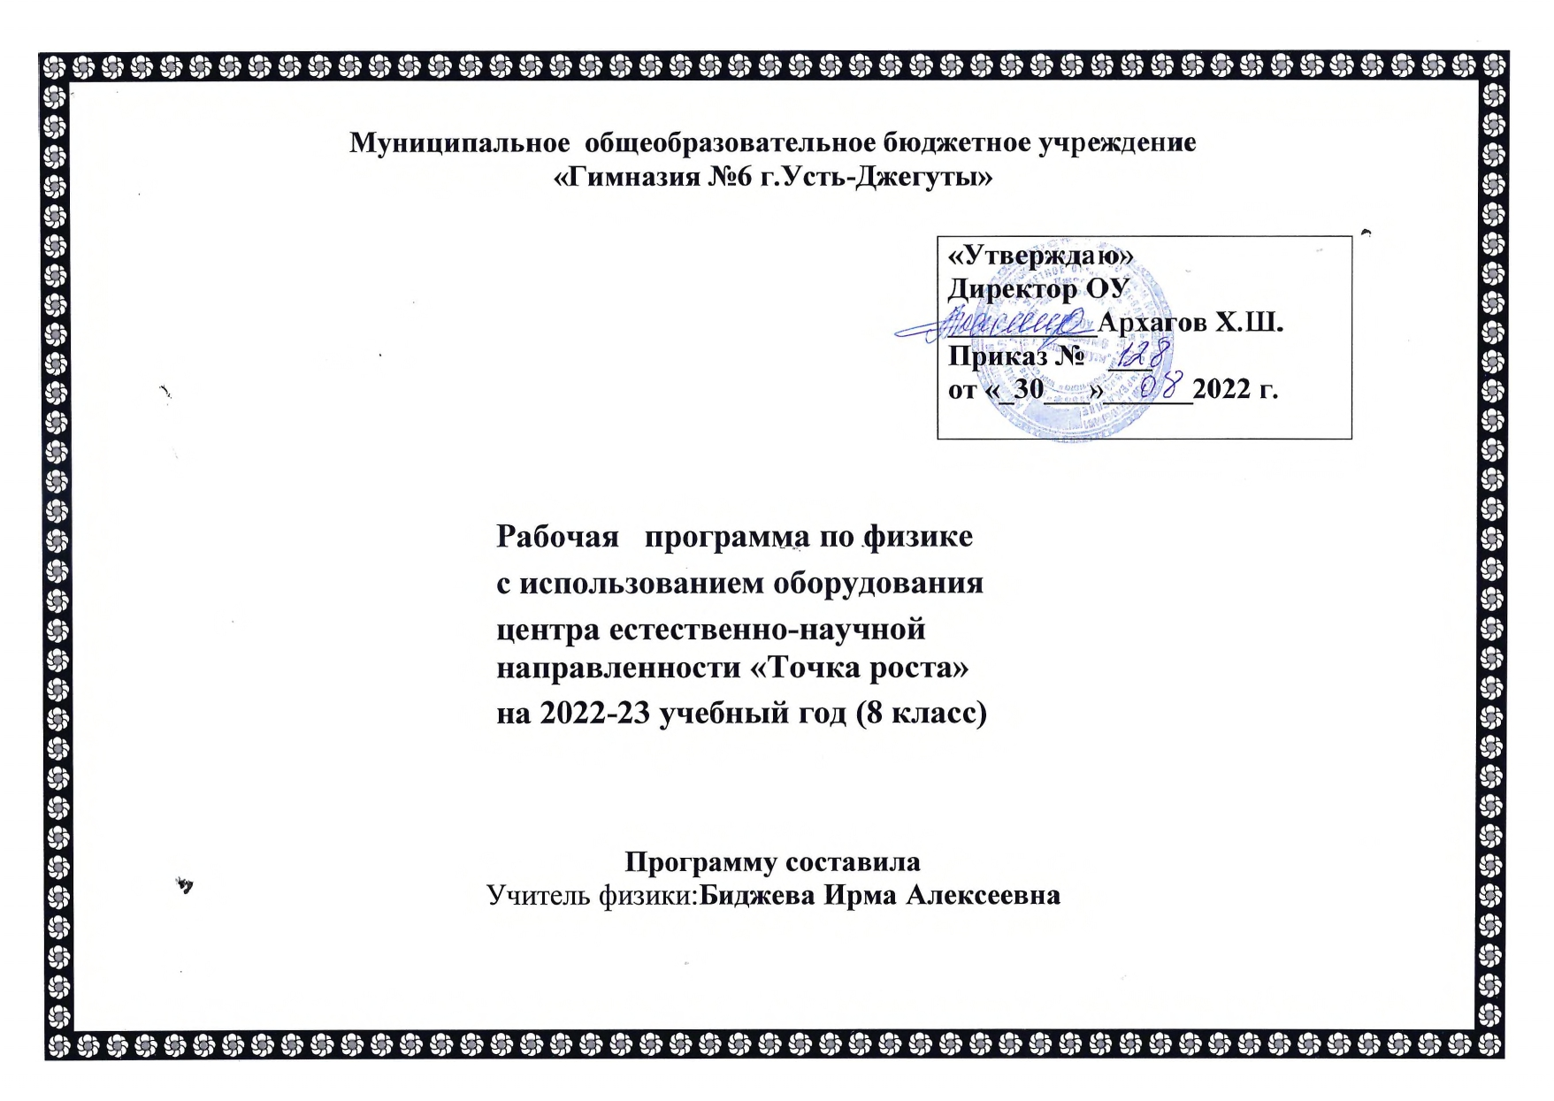

Пояснительная записка
Рабочая программа учебного предмета «Физика» для 8 класса основного общего образования на 2022 – 2023 учебный год составлена на основе:
- федеральногогосударственногообразовательногостандартаосновногообщегообразования,утвержденногоприказом
№1897МинистерстваобразованияинаукиРФот17.12.2010г. №1897 «Об утверждении федерального государственного образовательного стандарта основного общего образования», с изменениями и дополнениями от 29 декабря 2014 года, 31 декабря 2015 года, 11 декабря 2020 года

За основу взята авторская программа А.В. Перышкин из сборника "Программы для общеобразовательных учреждений. Физика. Астрономия. 7 – 11 кл. / сост. В.А. Коровин, В.А. Орлов. – М.: Дрофа, 2010

Рабочая программа по физике в 8 классе рассчитана на изучение предмета в объёме 68 часов (2 часа в неделю) с использованием оборудования «Точка роста»

Планируемыерезультатыосвоениеучебногопредмета.

Личностнымирезультатамиобученияфизикевосновнойшколе являются:
  - сформированность познавательных интересов на основе развития интеллектуальных и творческих способностей учащихся;
  - убежденность в возможности познания природы, в необходимости разумного использования достижений науки и технологий для дальнейшего развития человеческого общества,уважение к творцамнауки и техники,отношение кфизике как элементу общечеловеческой культуры;
  - самостоятельностьвприобретенииновыхзнанийипрактическихумений;
  - готовностьквыбору жизненногопутивсоответствииссобственнымиинтересамии возможностями;
  - мотивация образовательной деятельности школьников на основе личностно- ориентированного подхода;
  - формированиеценностныхотношенийдругкдругу,учителю,авторамоткрытийи изобретений, результатам обучения.

Метапредметными результатамиобученияфизикевосновнойшколеявляются
  - овладение навыками самостоятельного приобретения новых знаний, организации учебной деятельности, постановки целей, планирования, самоконтроля и оценки результатов своей деятельности, умениями предвидеть возможные результаты своих действий;
  - понимание различий между исходными фактами и гипотезами для их объяснения, теоретическими моделями и реальными объектами, овладение универсальными учебными действиями на примерах гипотез для объяснения известных фактов и экспериментальной проверкивыдвигаемыхгипотез, разработки теоретическихмоделей процессов или явлений;
  - формирование умений воспринимать, перерабатывать и предъявлять информацию в словесной, образной, символической формах, анализировать и перерабатывать полученную информацию в соответствии с поставленными задачами, выделять основное содержание прочитанного текста,

  - находить в нем ответы на поставленные вопросы и излагать его;

  - приобретение опыта самостоятельного поиска, анализа и отбора информации с использованием различных источников и новых информационных технологий для решения познавательных задач;
  - развитие монологической и диалогической речи, умения выражать свои мысли и способности выслушивать собеседника, понимать его точку зрения, признавать право другого человека на иное мнение;
  - освоение приемов действий в нестандартных ситуациях, овладение эвристическими методами решения проблем;
  - формирование умений работать в группе с выполнением различных социальных ролей, представлять и отстаивать свои взгляды и убеждения, вести дискуссию.
Предметные результаты обучения физике в основной школе представлены в содержании курса по темам.

Тепловые явления (23 ч)
Тепловое движение. Тепловое равновесие. Температура. Внутренняя энергия. Работа и теплопередача. Теплопроводность. Конвекция. Излучение. Количество теплоты. Удельная теплоемкость. Расчет количества теплоты при теплообмене. Закон сохранения и превращения энергии в механических и тепловых процессах. Плавление и отвердевание кристаллических тел. Удельная теплота плавления. Испарение и конденсация. Кипение. Влажность воздуха. Удельная теплота парообразования. Объяснение изменения агрегатного состояния вещества на основе молекулярно-кинетических представлений. Преобразование энергии в тепловых машинах. Двигатель внутреннего сгорания. Паровая турбина. КПД теплового двигателя. Экологические проблемы использования тепловых машин.

ФРОНТАЛЬНЫЕ ЛАБОРАТОРНЫЕ РАБОТЫ
- Сравнение количеств теплоты при смешивании воды разной температуры.
- Измерение удельной теплоемкости твердого тела.
- Измерение влажности воздуха.

Предметнымирезультатамиобученияподаннойтеме являются:
  - понимание и способность объяснять физические явления: конвекция, излучение, теплопроводность,изменениевнутренней энергиителав результате теплопередачи или работы внешних сил, испарение (конденсация) и плавление (отвердевание) вещества, охлаждение жидкости при испарении, кипение, выпадение росы;
умение измерять: температуру, количество теплоты, удельную теплоемкость вещества, удельную теплоту плавления, влажность воздуха

  - владение экспериментальными методами исследования: зависимости относительной влажности воздуха от давления водяного пара, содержащегося в воздухе при данной температуре; давления насыщенного водяного пара; определения удельной теплоемкости вещества;
  - понимание принципов действия конденсационного и волосного гигрометров, психрометра, двигателя внутреннего сгорания, паровой турбины и способов обеспечения безопасности при их использовании;
  - понимание смысла закона сохранения и превращения энергии в механических и тепловых процессах и умение применять его на практике;

  - овладение способами выполнения расчетов для нахождения: удельной теплоемкости, количества теплоты, необходимого для нагревания тела или выделяемого им при охлаждении, удельной теплоты сгорания топлива, удельной теплоты плавления, влажности воздуха, удельной теплотыпарообразования иконденсации, КПД теплового двигателя;
  - умение использовать полученные знания в повседневной жизни (экология, быт, охрана окружающей среды).

Электрическиеявления(29 ч)
Электризация тел. Два рода электрических зарядов. Взаимодействие заряженных тел. Проводники, диэлектрики и полупроводники. Электрическое поле. Закон сохранения электрического заряда. Делимость электрического заряда. Электрон. Строение атома. Электрический ток. Действие электрического поля на электрические заряды. Источники тока. Электрическая цепь. Сила тока. Электрическое напряжение. Электрическое сопротивление. Закон Ома для участка цепи. Последовательное и параллельное соединение проводников. Работа и мощность электрического тока. Закон Джоуля—Ленца. Конденсатор. Правила безопасности при работе с электроприборами.

ФРОНТАЛЬНЫЕЛАБОРАТОРНЫЕРАБОТЫ
- Сборкаэлектрическойцепииизмерениесилытокавееразличныхучастках.
- Измерениенапряжениянаразличныхучасткахэлектрической цепи.
- Регулированиесилытокареостатом.
- Измерениесопротивленияпроводникаприпомощиамперметраивольтметра.
- Измерениемощностииработытокав электрическойлампе.
Предметнымирезультатамиобученияподаннойтеме являются:
  - пониманиеи способностьобъяснять физические явления:электризация тел, нагревание проводников электрическим током, электрический ток в металлах, электрические явления с позиции строения атома, действия электрического тока;
  - умение измерять: силуэлектрического тока, электрическое напряжение, электрический заряд, электрическое сопротивление;
  - владение экспериментальными методами исследования зависимости: силы тока на участке цепи от электрического напряжения, электрического сопротивления проводника от его длины, площади поперечного сечения и материала;
  - понимание смысла основных физических законов и умение применять их на практике: закон сохранения электрического заряда, закон Ома для участка цепи, закон Джоуля— Ленца;
  - понимание принципа действия электроскопа, электрометра,гальванического элемента, аккумулятора, фонарика, реостата, конденсатора, лампы накаливания и способов обеспечения безопасности при их использовании;
  - владение способами выполнения расчетов для нахождения: силы тока, напряжения, сопротивления при параллельном и последовательном соединении проводников, удельного сопротивления проводника, работы и мощности электрического тока, количестватеплоты,выделяемого проводником с током,емкости конденсатора, работы электрического поля конденсатора, энергии конденсатора;
  - умение использовать полученные знания в повседневной жизни (экология, быт, охрана окружающей среды, техника безопасности)

Электромагнитныеявления(5ч)
Опыт Эрстеда. Магнитное поле. Магнитное поле прямого тока. Магнитное поле катушки с током. Постоянные магниты. Магнитное поле постоянных магнитов. Магнитное поле Земли. Взаимодействие магнитов. Действие магнитного поля на проводник с током. Электрический двигатель.

ФРОНТАЛЬНЫЕЛАБОРАТОРНЫЕРАБОТЫ
- Сборкаэлектромагнитаииспытаниеегодействия.
- Изучениеэлектрическогодвигателяпостоянноготока(намодели).

Предметнымирезультатамиобученияподаннойтеме являются:
  - понимание и способность объяснять физические явления: намагниченность железа и стали, взаимодействие магнитов, взаимодействие проводника с током и магнитной стрелки, действие магнитного поля на проводник с током;
  - владение экспериментальными методами исследования зависимости магнитного действия катушки от силы тока в цепи;
  - умение использовать полученные знания в повседневной жизни (экология, быт, охрана окружающей среды, техника безопасности).

Световыеявления (11ч)
Источники света. Прямолинейное распространение света. Видимое движение светил. Отражение света. Закон отражения света. Плоское зеркало. Преломление света. Закон преломления света. Линзы. Фокусное расстояние линзы. Оптическая сила линзы. Изображения, даваемые линзой. Глаз как оптическая система. Оптические приборы.

ФРОНТАЛЬНАЯЛАБОРАТОРНАЯРАБОТА
- Получениеизображенияприпомощилинзы.

Предметнымирезультатамиобученияподаннойтеме являются:
  - понимание и способность объяснять физические явления: прямолинейное распространение света, образование тени и полутени, отражение и преломление света;
  - умениеизмерятьфокусноерасстояниесобирающейлинзы,оптическуюсилулинзы;
  - понимание смысла основных физических законов и умение применять их на практике: закон отражения света, закон преломления света, закон прямолинейного распространения света;
  - различать фокус линзы, мнимый фокус и фокусное расстояние линзы, оптическуюсилу линзы и оптическую ось линзы, собирающую и рассеивающую линзы, изображения, даваемые собирающей и рассеивающей линзой;
  - умение использовать полученные знания в повседневной жизни (экология, быт, охрана окружающей среды).
Календарно-тематическое тематическое планирование8класс

№ урока | Кол-во уроков | Дата |  |  |  |  | Примечание
 |  | План |  | Факт | План | Факт
 |  | 8а |  |  | 8б
Тепловыеявления(27ч)
1 | Температура и тепловое движение |  | 05.09 |  | 05.09
2 | Внутренняя энергия  Способы изменения внутренней энергии |  | 07.09 |  | 06.09
3 | Теплопроводность Конвекция |  | 12.09 |  | 12.09
4 | .Излучение. Количество теплоты |  | 14.09 |  | 13.09
5 | Лабораторная работа №1Исследование изменение температуры остывающей воды с течением времени |  | 19.09 |  | 19.09
6 | Удельная теплоемкость.Расчёт количество теплоты |  | 21.09 |  | 20.09
7 | Входная контрольная работа |  | 26.09 |  | 26.09
8 | Лабораторнаяработа№2«Экспериментальная проверка уравнения теплового баланса» |  | 28.09 |  | 27.09
9 | Лабораторная работа № 2 «Измерение удельной теплоемкости твердого тела» |  | 03.10 |  | 03.10

10 | Агрегатные состояния вещества |  | 05.10 |  | 04.10
11 | Контрольная работа потеме«Тепловые явления» |  | 12.10 |  | 10.10
12 | Плавление и отвердевание |  | 17.10 |  | 11.10
13 | Удельная теплота плавления.Плавление аморфных тел |  | 19.10 |  | 17.10
14 | Испарение. Насыщенный и ненасыщенный пар. Конденсация. |  | 24.10 |  | 18.10
15 | Итоговая контрольная работа за 1четверть |  | 26.10 |  | 24.10
16 | Анализ контрольной работы .РЕШЕНИЕ ЗАДАЧ |  | 07.11 |  | 25.10
17 | Кипение. Удельная теплота парообразованияиконденсации |  | 09.11 |  | 08.11
18 | Энергия топлива.Принципы работы тепловых процессов |  | 14.11 |  | 14.11
19 | Двигатель внутреннего сгорания.Паровая турбина |  | 16.11 |  | 15.11
20 | Обобщающий урок .Решение задач |  | 21.11 |  | 21.11
21 | Контрольная работа № потеме«Количество теплоты» |  | 23.11 |  | 22.11
22 | Анализ контрольной работы .решение задач |  | 28.11 |  | 28.11
23 | Зачетпотеме«Тепловыеявления» |  | 30.11 |  | 29.11
Электрическиеявления(29ч)
24 |  | Электризация тел Взаимодействие заряженных тел | 05.12 |  | 05.12
25 |  | Электроскоп. Делимостьэлектрическогозаряда. Электрон | 07.12 |  | 06.12
26 |  | . Строение атома.Электрическое поле | 12.12 |  | 12.12
27 |  | Обобщающий урок  Объяснение электрических явлений | 14.12 |  | 13.12
28 |  | Про  Контрольная работа за 2четверть | 19.12 |  | 19.12
29 |  | Анализ контрольной работы.Электрический ток.Источники электрического тока | 21.12 |  | 20.12
30 |  | Электрическая цепь и ее составные части | 09.01 |  | 09.01
31 |  | Электрический ток в металлах.Действия электрического тока. Направление электрического тока | 11.01 |  | 10.01
32 |  | Сила тока. Единицы силы тока | 16.01 |  | 16.01
33 |  | Амперметр. Измерение силы тока. Лабораторная работа№4«Сборка  Электрического тока в ее различных участках». | 18.01 |  | 17.01
34 |  | Электрическоенапряжение.Единицы напряжения | 23.01 |  | 23.01
35 |  | Вольтметр.Измерение напряжения  Зависимость силы тока от напряжения | 25.01 |  | 24.01
36 |  | Электрическое сопротивление проводников.Ед сопротивления. Л/р № 5 «Измерение напряжениянаразличныхучастках электрической цепи» | 30.01 |  | 30.01
37 |  | Закон Ома для участка цепи | 01.02 |  | 31.01
38 |  | Расчет сопротивления проводника. Удельное сопротивление | 06.01 |  | 06.01
39 |  | Примеры на расчет сопротивления проводника,силы тока и напряжения | 08.02 |  | 07.02
40 |  | Реостаты. Лаб/работа№ 6  «Регулирование силы тока реостатом» | 13.02 |  | 13.02
41 |  | Лабораторная работа № 7 «Измерение сопротивления проводника при помощи амперметра и вольтметра» | 15.02 |  | 14.02
42 |  | Последовательное соединение проводников | 20.02 |  | 20.02
43 |  | Параллельное соединение проводников | 22.02 |  | 21.02
44 |  | С  Соединение проводников.Закон Ома для участка цепи | 27.02 |  | 27.02
45 |  | Контрольная работа № по темам  «Электрический ток.Напряжение»,  «Сопротивление.Соединение проводников » | 01.03 |  | 28.02

46 | Лабораторная работа №8Измерение работы и мощность эл-го тока | 06.03 |  | 06.03
47 | Магнитное поле прямого тока.Магнитное поле катушки с током | 08.03 |  | 07.03
48 | Постоянные магниты.Действие магнитного тока | 13.03 |  | 13.03
49 | Решение задач .Подготовка к контрольной работе | 15.03 |  | 14.03
50 | Контрольная работа за 3 четверть | 20.03 |  | 20.03
51 | Анализ контрольной работы .Решение задач. | 22.03 |  | 21.03
52 | Система отсчета .перемещение | 03.04 |  | 03.04
53 | Изучение равномерного движения | 05.03 |  | 04.04
54 | Скорость неравномерного движения | 10.04 |  | 10.04
55 | Ускорение и скорость при равнопеременном движении | 12.04 |  | 11.04
56 | Перемещение при равнопеременном движении | 17.04 |  | 17.04
57 | Л/работа №9 «Измерение ускорения прямолинейного равнопеременного движения | 19.04 |  | 18.04
58 | РЕШЕНИЕ ЗАДАЧ | 24.04 |  | 24.04
59 | Контрольная работа № «Основы кинематики» | 26.04 |  | 25.04
60 | Инерция и первый закон Ньютона | 01.05 |  | 01.05
61 | Второй и третий закон Ньютона | 03.05 |  | 02.05
62 | Закон сохранения импульса | 08.05 |  | 08.05
63 | Решение задач на импульс тела | 10.05 |  | 15.05
64 | Подготовка к контрольной работе | 15.05 |  | 16.05
65 | Итоговая контрольная работа за курс 8класса | 17.05 |  | 22.05
66 | Анализ контрольной работы .  Решение задач | 22.05 |  | 23.05
67 | Повторение пройденного материала | 24.05 |  | 29.05
68 | Решение задач | 29.05 |  | 30.05

